Тема урока: Мультимедиа. Области применения.
Тип урока: Урок-проект, открытие новых знаний, обретение новых умений и навыков
Название проекта: «Люблю тебя мой город Сочи»,
Цели:
Деятельностная: научить работать с мультимедийной программой PowerPoint, используя интерактивность.
Содержательная: сформировать систему новых понятий об интерактивности в программе и уметь их применять.
Планируемые образовательные результаты:
- предметные – уметь работать с мультимедийной программой PowerPoint , использовать элементарные инструменты программы, выполнять настройку анимации, использовать триггеры в программе, развить представление о компьютере как универсальном устройстве работы с информацией;
- метапредметные – развитие ИКТ - компетентности; умение выбирать форму и суть представляемой информации, оформлять правильно слайды, лучше узнать свой город;
- личностные – развитие дизайнерского вкуса, аналитического и образного мышления, умения принятия решения и чувство личной ответственности за качество окружающей информационной среды, умение работать в команде.
Решаемые учебные задачи:
- акцентировать внимание на подбор информации и представлении её;
- актуализировать знания о мультимедийной программе PowerPoint и умение работать в ней;
- сформировать умение определять нужные формы представления информации, выбирать главное в большом объёме информации;
- активизировать работу каждого ученика и дома и в классе.
Этапы урока | Деятельность учителя | Деятельность учащихся | УУД на этапах урока
1.Организационный момент  Цель: настроить учащихся на активную и плодотворную работу | Здравствуйте ребята.  Ребята рассаживаются по подгруппам по 2-3 человека. | Дети рассаживаются по местам. Проверяют наличие принадлежностей. | Личностные:  формирование навыков самоорганизации
2.Проверка домашней работы.  Цель: проверить и подготовить работу каждой подгруппы . | Вопрос: Мы с вами работаем над проектом, который называется…?  Ученики отвечают.  На прошлом уроке вы научились создавать анимацию, интерактивную анимацию. Для работы над проектом определились с подгруппами, их шесть, и каждая подгруппа получила вопросы. Необходимо было в своей подгруппе распределить обязанности, найти материал, оформить презентацию и сделать интерактивные вопросы по выбранной части проекта.  Вопросы на знание нашего города. Каждая подгруппа будет представлять свою часть о нашем городе и, после рассказа, задаст вопросы по тому, о чем рассказывали.  Сейчас вы подкорректируете свои презентации, затем каждую подгруппу будете слушать и оценивать (каждый ученик получает оценочный лист, в котором проставляются баллы по критериям). | Отвечают: Проект называется «Люблю тебя мой город Сочи» | Личностные:  Умение находить информацию и выбирать главное.  Познавательные:  Умение анализировать и обобщать,  строить речевые высказывания.  Коммуникативные:  умение корректно работать с мультимедийной программой.
3.Формулирование целей урока  Цель: актуализация опорных знаний. | Прежде чем вы начнете представлять проект хотелось бы вспомнить  Вопросы:  1.К какому типу программ относится программа PowerPoint?  2.Как можно классифицировать мультимедийные программы?  3.Какие правила должны быть соблюдены при создании презентаций?  Теперь определим цель нашего урока? | Ответы:  1.к мультимедийным;  2.мультимедиа может быть линейная (без обратной связи) и интерактивная.  - Единый стиль  - информации на слайде не должно быть много;  - текст должен быть читаем;  - на слайде не должно быть более 6-7 строк;  - не более 3-х цветов  - много графики и анимации не должно быть.  Цель урока: Научиться создавать презентацию, используя интерактивность.  - | Личностные:  - развитие логического мышления, познавательной активности, самопознание;  Познавательные:  Умение анализировать, сравнивать, классифицировать.  Коммуникативные:  Умение работать согласованно и слаженно в классе и группе.
4.Защита проекта.  Цель: научиться правильно представлять, презентовать свою работу средствами программы PowerPoint | Каждая подгруппа выходит к интерактивной доске и представляет свою часть работы. Работа по локальной сети загружается с рабочего места ученика на компьютер-сервер (учительский) и учащиеся её представляет, каждый ученик класса в оценочном листе проставляет баллы.  Каждой подгруппе отводится времени 5 минут.  Примеры слайдов по которым ученики рассказывали и интерактивные слайды на которых были представлены вопросы.  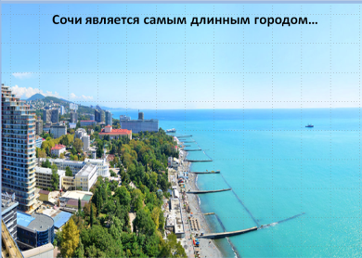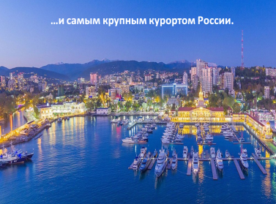  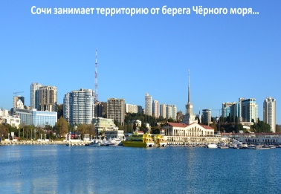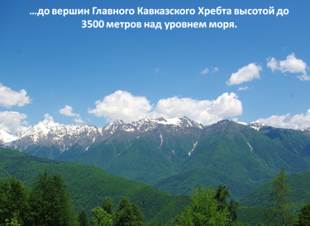  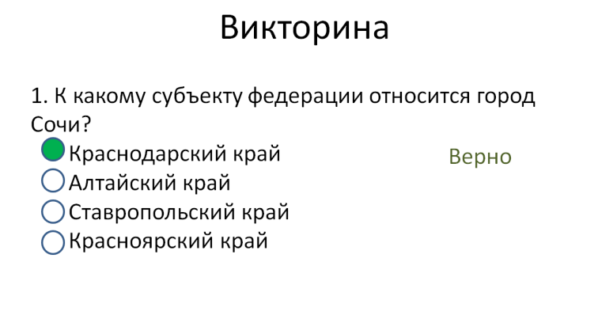  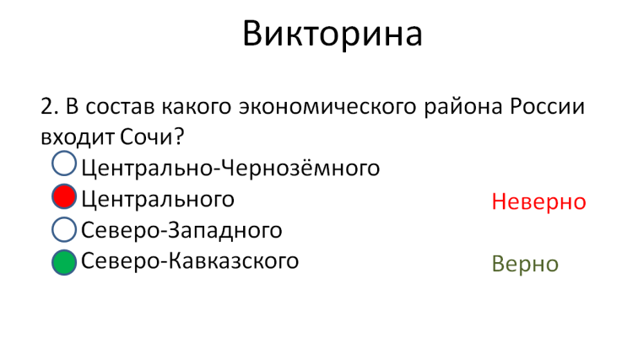 |  | Личностные:  - развитие логического мышления, познавательной активности  - развитие внимания, зрительной памяти;  - осознание ответственности за общее дело;  Познавательные:  -умение использовать имеющиеся знания, анализировать,  - умение определять правильность и важность представленной информации  -формирование новых знаний и представлений о нашем городе Сочи  Коммуникативные:  - развитие диалогической речи,  - умение вести рассказ,  - умение работать согласованно и слаженно в группе.
8.Домашнее задание  Цель: закрепить пройденный материал. | В вашей работе, как вы и сами заметили, были ошибки. Поэтому необходимо исправить их и объединить в одну презентацию. |  | Личностные:  Умение нести ответственность за выполнение своей работы  .Познавательные:  Находить необходимую информацию в Интернете  Коммуникативные:  Умение находить контакт со своими сверстниками, одноклассниками.
9.Рефлексия деятельности (итог урока).  Цель: сформировать личную ответственность за результаты своей деятельности | Теперь в оценочных листах, где вы ставили баллы выступающим, оцените свою работу.  Оценочные листы сдайте учителю  Спасибо за урок! До свидания! |  | Личностные:  -рефлексия способов и условий действия, контроль и оценка процесса и результатов деятельности

